视频解析P132〜P134：https://www.bilibili.com/video/BV1j94y1Z7xX?p=132

文字解析：下方

软件维护解析
以下关于软件维护和可维护性的叙述中，不正确的是 （36） 。（2014年下半年）
（36） A. 软件维护要解决软件产品交付用户之后运行中发生的各种问题
B. 软件的维护期通常比开发期长得多，其投入也大得多
C. 进行质量保证审查可以提高软件产品的可维护性
D. 提高可维护性是在软件维护阶段考虑的问题
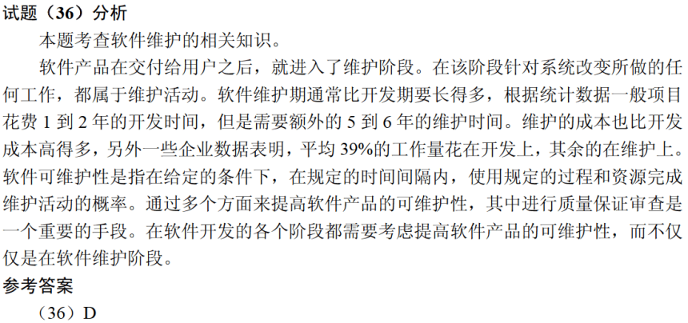

以下关于软件可维护性的叙述中，不正确的是“可维护性 （36） ”。（2015年上半年）
（36） A. 是衡量软件质量的一个重要特性
B. 不受软件开发文档的影响
C. 是软件开发阶段各个时期的关键目标
D. 可以从可理解性、可靠性、可测试性、可行性、可移植性等方面进行度量
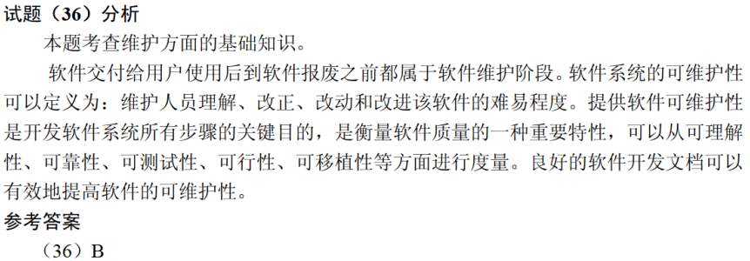

以下关于软件维护的叙述中，不正确的是 （36） 。（2019年下半年）
（36） A. 软件维护解决软件产品交付用户之后运行中发生的各种问题
B. 软件维护期通常比开发期长得多，投入也大得多
C. 软件可维护性是软件开发阶段各个时期的关键目标
D. 相对于软件开发任务而言，软件维护工作要简单得多
